Hoja De vida
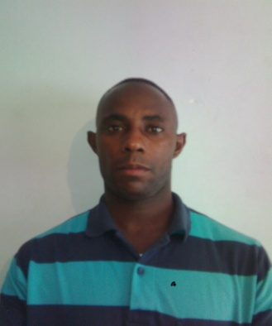

Datos personales

NOMBRE
APELIDOS
FECHA DE NACIMIENTO
LUGAR DE NACIMIENTO
IDENTIFICACION
ESTADO CIVIL
DIRECCION DE RESIDENCIA
CELULAR

José Alexander
González Valencia
16 Enero 1980
Cali – Valle
C.C. 6.100.471
Casado
Calle 88 N0. 28d1 121
317 886 00 46

ESTUDIO REALIZADOS.

EDUCACION SECUNDARIA

cursos

SEMINARIO

GIMNASIO LA MERCED
Bachiller Académico
Santiago de Cali, 1999

ESCUELA NACIONAL DEL DEPORTE Curso diplomado en deportes
Intensidad 6 Meses
Santiago de Cali, 2000

UNIVERSIDAD DEL VALLE
Introducción a la Educación Popular
Intensidad horaria 144 horas

ESCUELA NACIONAL DEL DEPORTE
Administración y Legislación Deportiva
Duración 40 horas Catedra

Referencias personales
NOMBRE
OCUPACION
TELEFONO

NOMBRE
OCUPACION
TELEFONO

Referencias Familiares
NOMBRE
OCUPACION
TELEFONO

_____________________________________
José Alexander González

ALBEIRO ANDRADE
Operario
3226769510

FANNY JIMENEZ
Jefe de Cocina
318 607 66 25

Roció hurtado
Ama de Casa
312 2651259

Experiencia laboral

EMPRESA
JEFE DIRECTO
CARGO
TIEMPO SERVIDO
CARGO DESEMPEÑADO
FUNCIONES REALIZADAS

EMPRESA
JEFE DIRECTO
CARGO
TIEMPO SERVIDO
CARGO DESEMPEÑADO

CLUB DEPORTIVO JOGO BONITO
José Gonzales
Propietario
15/11/2015 – 12/12/2018
Entrenador
Formación e instrucción deportiva

GIT MASIVO
María Juliana Juri Betancourt
Coordinadora Gestión Humana
12/03/2010 – 15/09/2019
Operador vehículo Articulado

